企業破產預測系統
軟體設計說明書
Software Design Description

文件版本 | Draft 0.1
作者 | 專題小組
文件日期 | 2026年10月22日
適用範圍 | 本機單機 Web MVP
文件狀態 | 設計基線

文件控制
表 1 文件識別資訊
項目 | 內容
需求基線 | 10_企業破產預測_AI核心與MVP方案.docx
設計方法 | IEEE 1016 精簡版
目標讀者 | 負責實作與驗收的工程人員
系統版本 | MVP Draft 0.1
機密等級 | 專題內部使用

目錄
1 文件目的與範圍 | 3
2 系統架構設計 | 4
3 元件與責任 | 5
4 資料設計 | 6
5 模型設計 | 7
6 主要流程設計 | 8
7 公開介面設計 | 10
8 使用者介面設計 | 11
9 模型包與部署設計 | 13
10 非功能與錯誤處理 | 14
11 測試與驗收設計 | 16
12 需求追溯矩陣 | 17
附錄 A 名詞與參考資料 | 18
本目錄以最終渲染頁面校準。章節標題使用 Word 標題樣式，後續修訂時應同步更新目錄頁碼。

1 文件目的與範圍

1 1 文件目的
本文件定義企業破產預測系統 MVP 的軟體結構、資料契約、模型生命週期、公開介面、錯誤處理與驗收條件。工程人員應能依本文件完成實作，而不需要重新決定系統邊界或模型治理規則。

1 2 系統目標
系統使用既有 95 個財務特徵辨識並排序高風險樣本，協助分析人員優先檢視。系統輸出只代表現有資料標籤定義下的模型信心分數，不取代授信、投資或法律判斷。

1 3 使用者與使用情境
表 2 角色與責任
角色 | 責任 | 主要操作
分析人員 | 檢查資料、調整情境門檻並解讀結果 | 上傳 CSV、檢視排序、個案解釋與下載
模型維護者 | 訓練、檢查與啟用模型 | 執行 train、activate、rollback CLI
系統維護者 | 啟動本機服務與處理失敗 | 管理 Python 環境、程序與日誌

1 4 範圍界線
表 3 系統範圍
納入 MVP | 排除 MVP
CSV 批次評分、信心分數、百分位、高風險分類、Top 10% 名單、個案解釋、結果下載、模型報告 | 原始財報解析、95 指標自動計算、雲端部署、多人帳號、資料庫歷史、SMOTE、第三種模型、自動決策

1 5 設計原則
- 測試集隔離。test set 不參與清理規則估計、調參、校準、模型選擇或門檻選擇。
- 可重現。資料雜湊、切分、亂數種子、套件版本、模型參數與門檻都必須保存。
- 人工治理。候選模型不會自動成為 active model，且必須能回滾。
- 資料最小化。上傳檔與評分結果不保存，日誌不記錄完整財務特徵。
- 清楚表達限制。介面只使用模型信心分數，並揭露資料缺少公司、年度與預測窗口。

2 系統架構設計

2 1 架構概述
MVP 採本機兩程序架構。Streamlit 提供四分頁工作台，透過 HTTP 呼叫 FastAPI。FastAPI 是唯一可讀取 active model 的線上程序，統一負責驗證、評分、解釋、排序與匯出。模型訓練由離線 CLI 執行，不與 Web 請求共用程序。
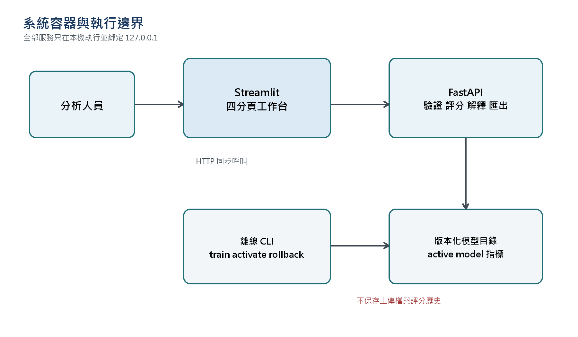
圖 1 系統容器與執行邊界

2 2 信任邊界
- Streamlit 與 FastAPI 只綁定 127.0.0.1，不接受外部網路連線。
- MVP 不設登入，信任邊界為已登入 Windows 的單一受信任使用者。
- 模型包只允許來自本機訓練流程，載入前驗證 manifest 與檔案校驗值。
- 評分暫存目錄須使用隨機工作目錄，回應完成或失敗後都要清理。

2 3 技術棧
表 4 技術棧與責任
層次 | 技術 | 設計責任
使用者介面 | Streamlit | 分頁、上傳、圖表、門檻情境與下載
應用服務 | FastAPI Pydantic | API、schema 驗證、錯誤格式與同步評分
資料與模型 | pandas scikit-learn XGBoost SHAP | 前處理、訓練、校準、評估與解釋
保存 | joblib JSON HTML PNG | 模型包、manifest、指標、報告與圖表
執行環境 | Windows 11 CPU Python venv | 兩個本機服務程序與離線 CLI

3 元件與責任
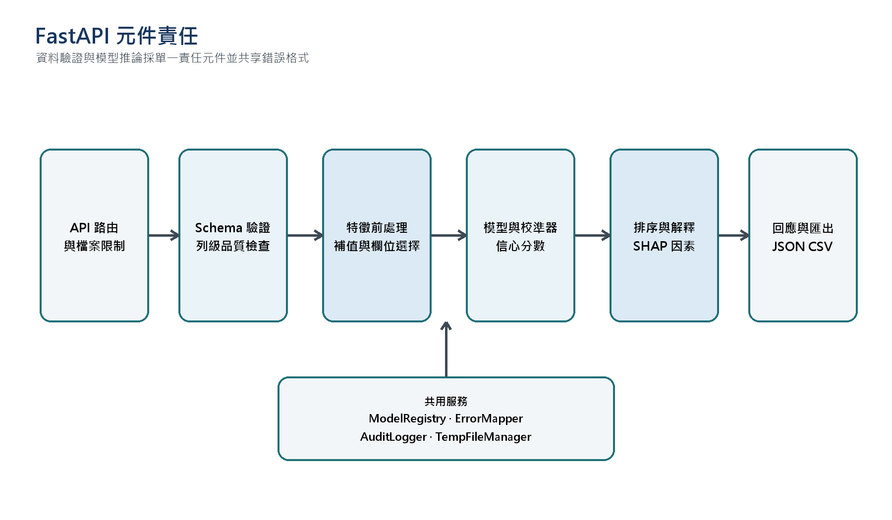
圖 2 FastAPI 元件與資料流
表 5 線上元件責任
元件 | 輸入 | 責任與輸出
SchemaValidator | 上傳 CSV | 正規化欄名、驗證 95 特徵、record_id 與檔案限制
RowQualityValidator | 逐列特徵值 | 標示非數字、無限值、缺值超標與 out_of_range
FeaturePipeline | 合法列 | 依模型包執行欄位選擇、中位數補值與必要縮放
ScoringService | 前處理矩陣、門檻 | 產生信心分數、分類、批次百分位與 Top 10%
ExplanationService | 模型與合法列 | 產生 SHAP 正負向貢獻，提供 UI 前五項與匯出前三項
ModelRegistry | active.json、模型包 | 校驗版本、載入 active model、提供模型摘要
TempFileManager | 上傳串流 | 建立受控暫存目錄並在成功或失敗後刪除
AuditLogger | 請求摘要 | 只記錄版本、筆數、耗時與錯誤碼統計

3 1 元件依賴規則
UI 不得直接載入 joblib 或呼叫 SHAP。FastAPI 不得修改 active model，也不得在請求期間訓練。訓練 CLI 與線上服務共用同一份 schema 定義，但以版本化檔案交換，不透過程序內共享狀態。

4 資料設計

4 1 資料集概況
現有資料包含 6,819 列、95 個特徵與 1 個標籤，其中破產樣本 220 列，比例約 3.23%。原始特徵名稱均有前置空白；資料沒有公司識別碼、會計年度或事件日期，因此系統不得將輸出描述為指定預測窗口的破產機率。

4 2 推論 CSV 契約
表 6 推論資料契約
規則 | 處理
欄名 | 去除前後空白後，以區分大小寫方式精確比對 95 個特徵
可選識別欄 | 只允許 record_id；必須非空且唯一，未提供時產生 row_000001 格式
禁止欄位 | Bankrupt? 不得出現在推論檔
檔案級錯誤 | 缺少特徵、未知欄位、編碼失敗、空檔、超過 10 MB 或超過 10,000 列
列級錯誤 | 非數字、無限值或缺少 10 個以上特徵；其他合法列仍可評分
缺值 | 每列最多 9 個缺值，以訓練集欄位中位數補值並加入警告
極端值 | 有限值即接受；超出訓練最小最大值時標示 out_of_range，不截尾

4 3 特徵清理
表 7 特徵清理規則
類型 | 處理決策 | 保存紀錄
常數欄 | 移除 Net Income Flag | manifest.removed_features
完全重複 | 保留首次欄位；移除 Current Liability to Liability 與 Current Liability to Equity | feature_schema.json
高度相關 | 只列入稽核報告，不自動刪除 | model_report.html
缺值統計 | 訓練資料內計算中位數與觀察範圍 | model.joblib 與 manifest
欄位順序 | 保存正規化後 95 欄順序；推論時重排 | feature_schema.json

4 4 評分結果契約
表 8 評分輸出欄位
群組 | 欄位
識別與版本 | record_id model_version
分數與分類 | confidence_score batch_percentile threshold_used risk_class top_10_percent_flag
品質狀態 | row_status warning_codes error_code error_message
解釋 | 前三個正向與前三個負向因素名稱及貢獻值

5 模型設計

5 1 資料切分
系統使用固定亂數種子 42 進行分層切分。訓練集占 64%，validation set 占 16%，final test set 占 20%。標籤比例在三個資料集維持一致，切分索引或其雜湊必須保存。

5 2 候選模型與搜尋空間
表 9 候選模型設計
模型 | Pipeline 與搜尋參數 | 不平衡處理
Logistic Regression | MedianImputer；StandardScaler 或 RobustScaler；L1 或 L2；C 採對數尺度搜尋；max_iter 足以收斂 | class_weight 候選以 balanced 為主
XGBoost | MedianImputer；樹深、學習率、樹數、subsample、colsample_bytree、min_child_weight、reg_alpha、reg_lambda | scale_pos_weight 依訓練折比例建立候選

兩個模型各執行 30 組 RandomizedSearchCV，內層採 Stratified 5-fold，scoring 固定為 average_precision。禁止 SMOTE 與任何在切分前估計的縮放或特徵處理。

5 3 校準與模型選擇
- 調參完成後，對各候選模型使用 5-fold Sigmoid calibration。
- 使用 validation set 比較校準後 Average Precision；差距小於 0.01 時選 Logistic Regression。
- 在勝出模型的 validation 分數上選擇 F2 最大的門檻，保存為 default_threshold。
- UI 可調整當次 threshold，但不得寫回 manifest 或 active model。
- final test set 只在模型與門檻凍結後使用一次。

5 4 評估與通過門檻
表 10 模型評估條件
類型 | 指標與條件
主要排序 | Average Precision 與 PR 曲線
分類 | Recall Precision F1 混淆矩陣與誤報數
資源限制 | Recall@Top10% 及批次 Top 10% 名單
可靠性 | Brier Score 與校準曲線
MVP 通過 | test AP 至少為 test 破產比例基準的 2 倍，且 Recall@Top10% 至少 50%

5 5 模型解釋
Logistic Regression 使用 Linear SHAP，XGBoost 使用 Tree SHAP。UI 顯示選定個案前五個正向及負向因素；CSV 保存前三個正向及負向因素。畫面同時顯示原始特徵值與貢獻方向，並說明貢獻反映模型使用資訊的方式，不代表因果關係。
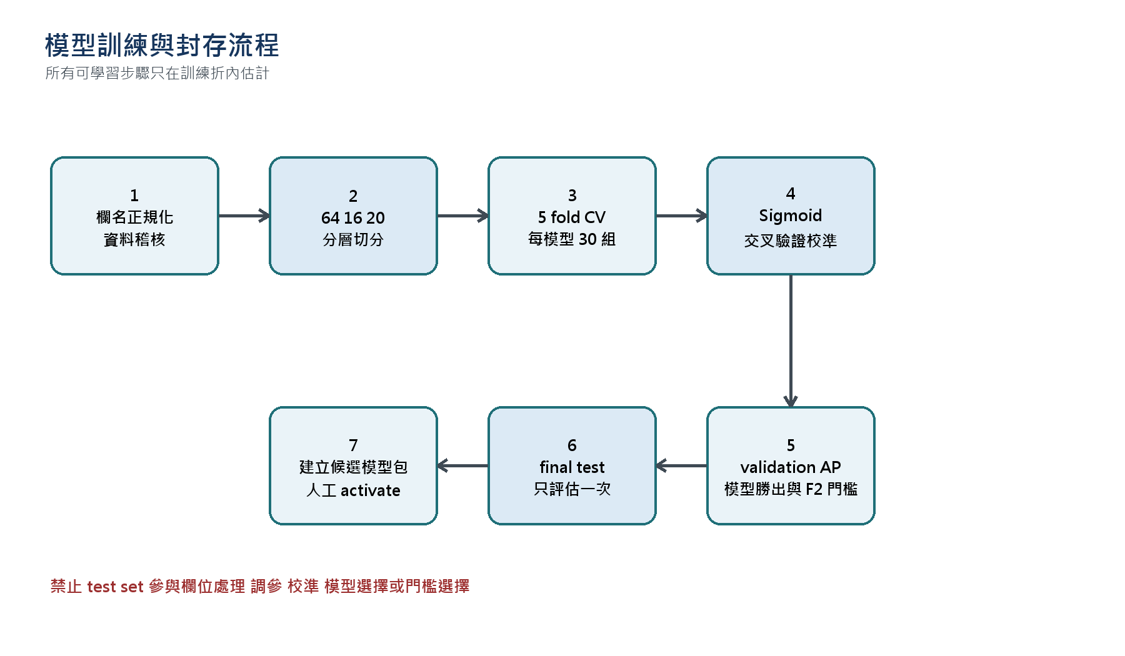
圖 3 模型訓練 評估與封存流程

6 主要流程設計

6 1 離線訓練流程
表 11 訓練流程控制
步驟 | 處理 | 失敗行為
1 資料載入 | 驗證標籤、95 特徵、列數與數值型態 | 終止並輸出資料稽核錯誤
2 固定切分 | 以 seed 42 建立 64 16 20 分層切分 | 不得改用隨機替代切分
3 交叉驗證 | 兩模型各 30 組、5-fold、AP scoring | 保存所有失敗組合與原因
4 校準比較 | Sigmoid calibration、validation AP 與勝出規則 | 候選未達品質條件仍可保存但不可標記通過
5 凍結評估 | F2 門檻與 final test 一次性評估 | 測試結果不得觸發重新選模
6 候選封存 | 輸出模型包、HTML 報告與 checksum | 不自動修改 active.json

6 2 批次評分流程
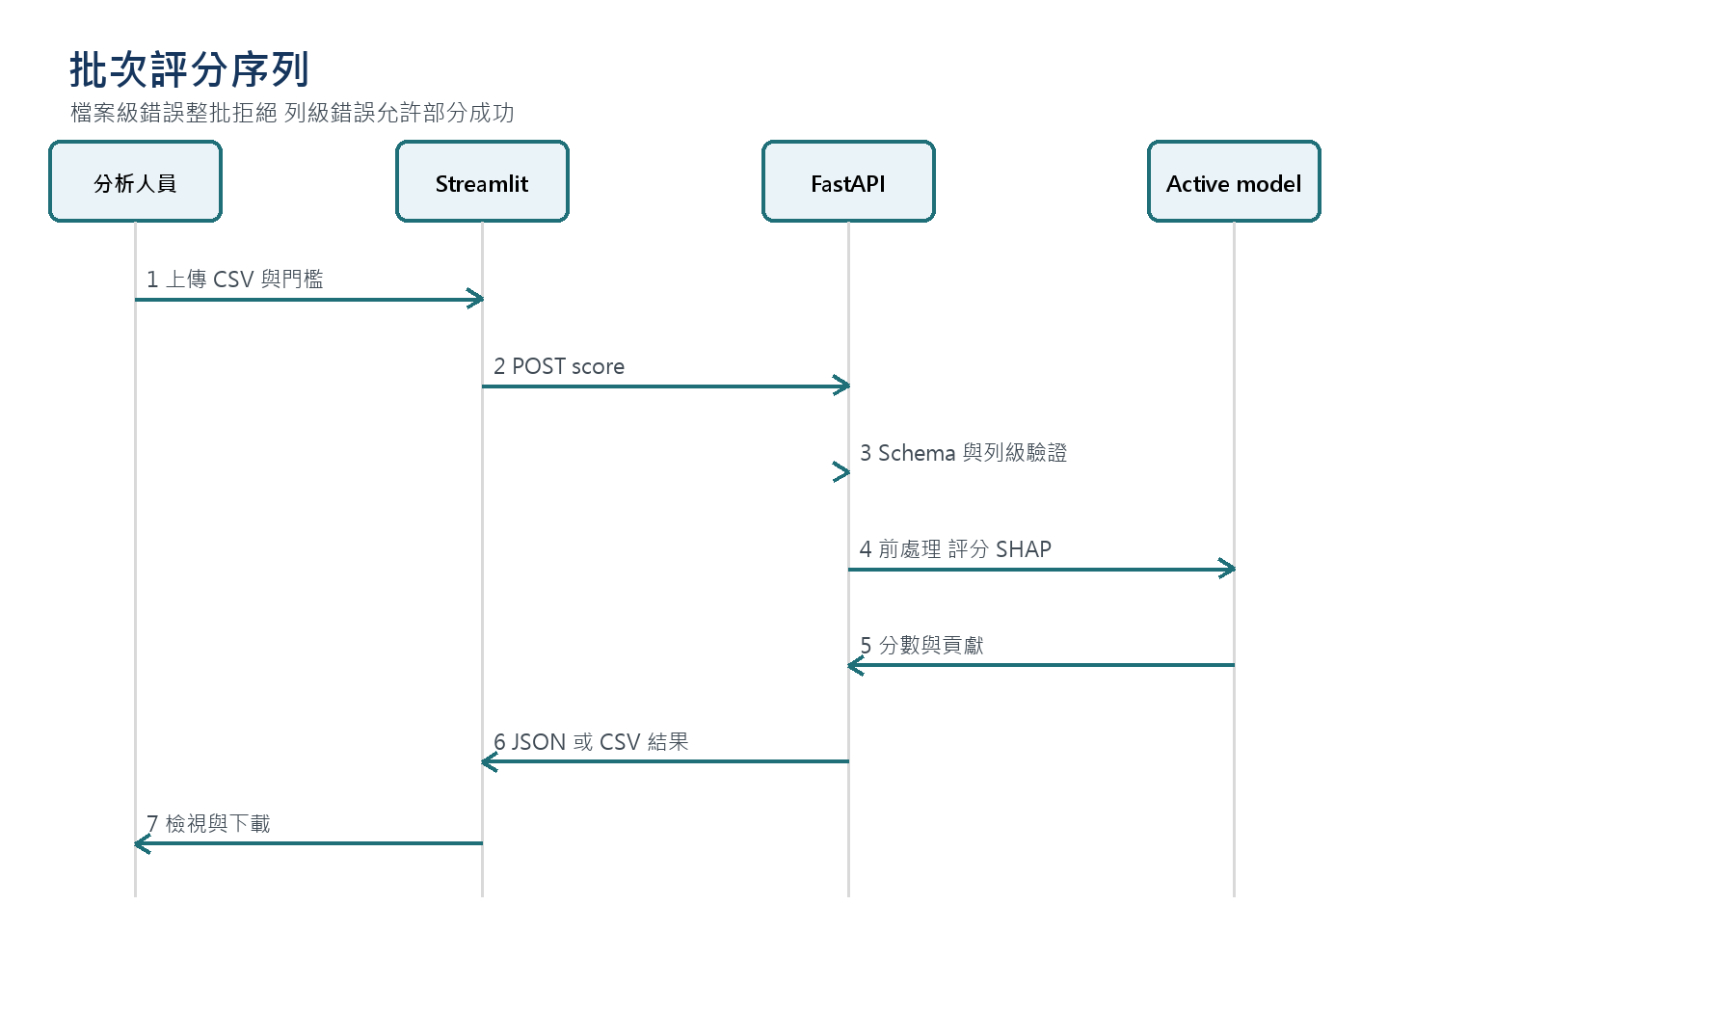
圖 4 批次評分同步序列
若發生檔案級錯誤，FastAPI 不執行任何列的評分。若只有列級錯誤，合法列完成評分，錯誤列保留 record_id、row_status 與錯誤訊息。批次百分位與 Top 10% 只使用合法列計算；Top 10% 取 ceil 有效列數乘以 10%，同分時維持原始列順序。

6 3 門檻情境
未提供 threshold 時使用 active model 的 default_threshold。提供 threshold 時必須位於 0 到 1，僅影響 risk_class；confidence_score、batch_percentile、Top 10% 與 SHAP 貢獻不變。回應與下載檔均記錄 threshold_used。

7 公開介面設計

7 1 命令列介面
表 12 CLI 契約
命令 | 必要輸入 | 輸出與約束
train | data path config path | 建立版本化候選模型包；不更新 active model
activate | version id | 驗證 manifest 與 checksum 後原子更新 active.json
rollback | 既有 version id | 確認版本完整後切換；保留操作紀錄

7 2 HTTP API
表 13 FastAPI 端點
方法與路徑 | 請求 | 成功回應
GET /health | 無 | 服務狀態、active_model_loaded、model_version
GET /api/v1/model | 無 | 版本、建立時間、預設門檻、特徵數與主要 test 指標
POST /api/v1/score | multipart file；可選 threshold；format=json 或 csv | 批次摘要、列級結果、警告與實際門檻

7 3 Score 回應摘要
表 14 Score 回應欄位
欄位 | 型別 | 說明
request_id | string | 單次請求識別，用於日誌關聯
model_version | string | active model 版本
threshold_used | number | 預設或使用者指定門檻
total_rows | integer | 輸入列數
succeeded_rows | integer | 成功評分列數
failed_rows | integer | 列級失敗數
warnings | array | 批次級警告代碼與摘要
rows | array | JSON 格式時的列級結果；CSV 格式改為下載內容

7 4 錯誤格式與狀態碼
表 15 HTTP 錯誤處理
狀態碼 | 情境 | 回應要求
200 | 全部成功或部分列失敗 | 摘要列出成功與失敗數；每列保留 row_status
413 | 檔案超過 10 MB | FILE_TOO_LARGE 與上限
422 | 檔案 schema 或 threshold 不合法 | error_code message details remediation
503 | 沒有可用 active model | MODEL_UNAVAILABLE，不接受評分
500 | 未預期錯誤 | 不回傳堆疊或檔案路徑；使用 request_id 追蹤

JSON 錯誤物件固定包含 error_code、message、details 與 remediation。CSV 匯出前須處理 record_id 的公式注入；以等號、加號、減號或 @ 開頭的文字值要以前置單引號轉義。

8 使用者介面設計
Streamlit 使用四分頁工作台。分頁共用 active model 摘要與當次批次結果，不保存跨瀏覽器工作階段的歷史。若沒有 active model，所有評分控制項停用並顯示 503 對應提示。
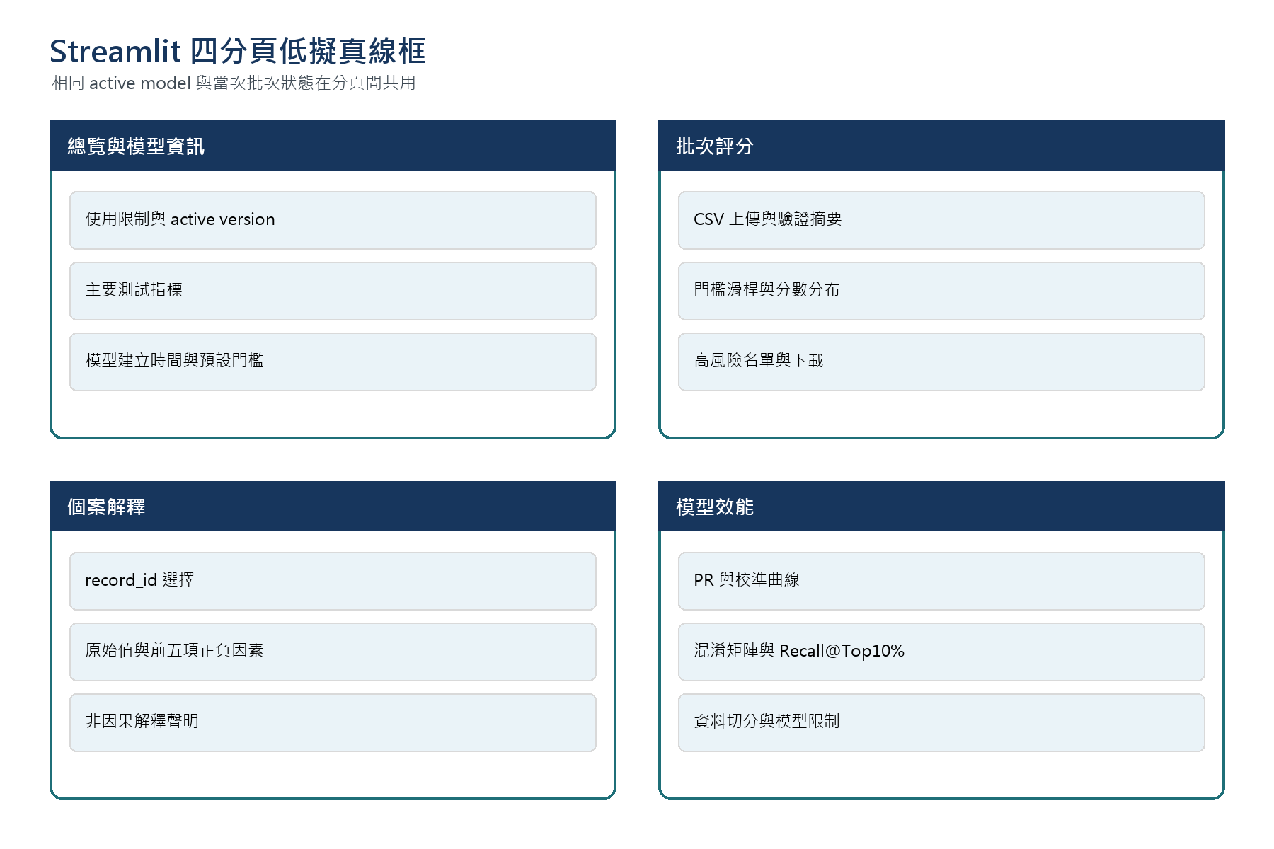
圖 5 Streamlit 四分頁線框
表 16 UI 行為契約
分頁 | 必要元件 | 主要驗收行為
總覽與模型資訊 | 限制聲明、版本、日期、預設門檻、AP、Recall@Top10% | 不使用破產機率字樣
批次評分 | 上傳、驗證摘要、門檻滑桿、分布圖、名單、下載 | 調整門檻只改分類，不改 Top 10%
個案解釋 | record_id 選擇、分數、原始值、前五正負因素 | 顯示非因果解釋聲明
模型效能 | PR、校準、混淆矩陣、切分與限制 | 只顯示凍結模型的保存結果

8 1 介面用語
- 0 到 1 的輸出一律標示為模型信心分數。
- 分類使用高風險與未達高風險門檻，不使用將會破產與不會破產。
- 每個結果頁面顯示僅供分析優先順序使用，不得作為自動拒絕或法律處置唯一依據。
- out_of_range 與補值警告必須能在摘要及個案列中查看。

9 模型包與部署設計

9 1 模型包結構
表 17 模型包內容
檔案 | 內容 | 載入要求
model.joblib | 完整 Pipeline、校準器與推論所需物件 | 只載入受信任本機產物
manifest.json | 版本、資料雜湊、seed、特徵、套件、參數、門檻與 checksum | schema 版本相容且 checksum 正確
feature_schema.json | 95 欄順序、型別、移除欄、補值與觀察範圍 | 與 manifest 版本一致
metrics.json | CV、validation 與 final test 指標 | 必要指標齊全
model_report.html | 資料稽核、選模、曲線、混淆矩陣、限制與解釋 | 可離線開啟
charts | PR、校準、混淆矩陣與重要性圖 | 報告引用路徑有效

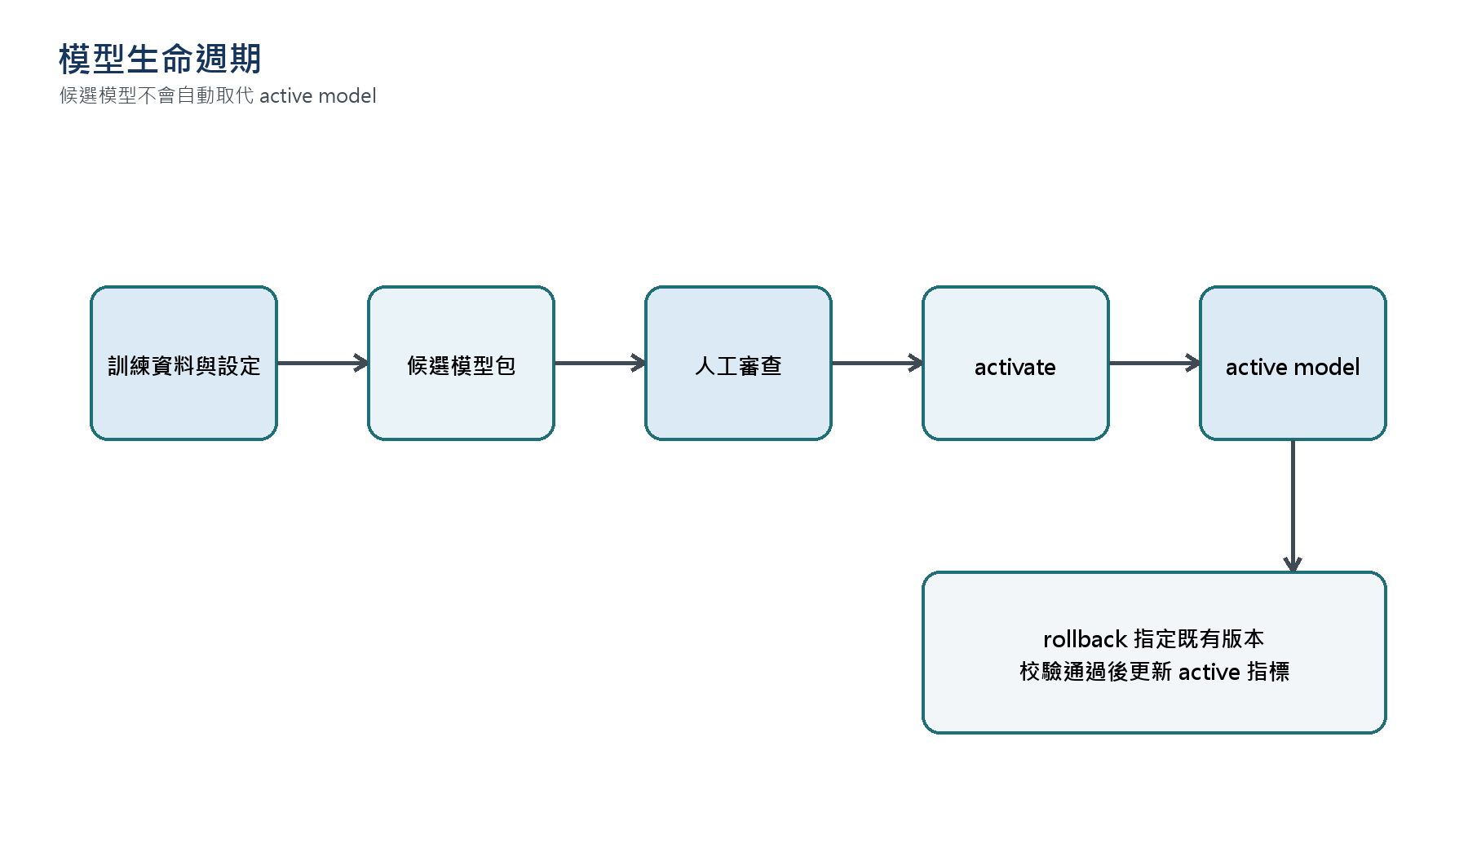
圖 6 模型建立 啟用與回滾生命週期

9 2 部署拓樸
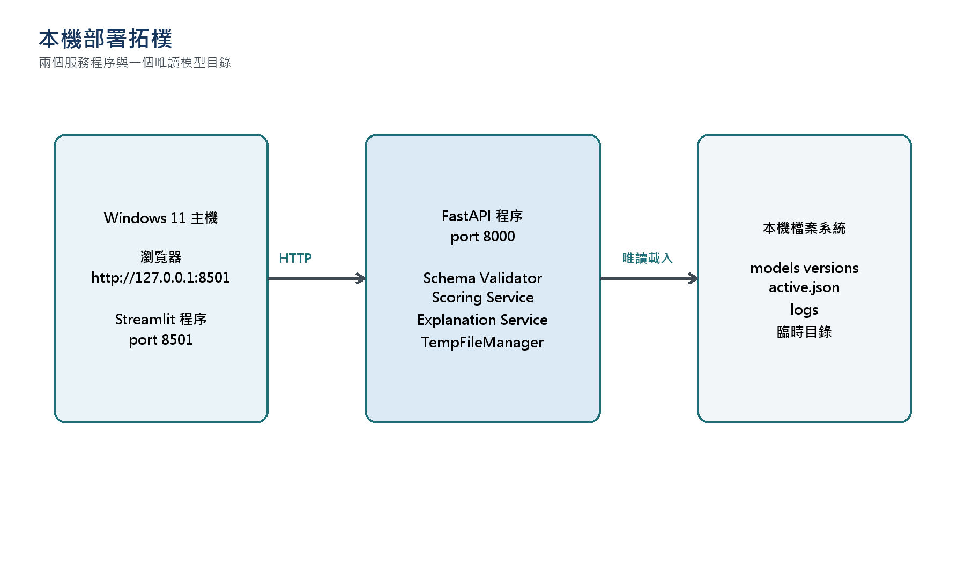
圖 7 Windows 本機部署拓樸
啟動順序為先檢查 models 目錄及 active.json，再啟動 FastAPI，最後啟動 Streamlit。FastAPI 啟動時完成模型包校驗並只讀載入。若模型損壞或不相容，服務維持健康檢查端點，但評分端點回傳 503。

10 非功能與錯誤處理

10 1 非功能需求
表 18 非功能需求
類別 | 要求 | 驗收方法
效能 | 10,000 列含驗證、評分、前三項解釋與序列化在 10 秒內完成 | 在驗收機記錄 CPU、RAM、套件版本與三次執行結果
可重現 | 固定 seed 42；保存資料雜湊、切分、參數、門檻與依賴版本 | 相同資料與設定重建相同切分及等價指標
可用性 | 部分列錯誤不阻擋合法列；沒有模型時明確顯示不可評分 | 整合測試與 UI 驗收
隱私 | 不保存上傳檔、結果或特徵值日誌 | 暫存清理與日誌內容檢查
安全 | localhost only；模型 checksum；路徑與 CSV 公式注入防護 | 安全測試清單
可維護 | 元件責任分離、統一錯誤碼、模型 schema 版本化 | 程式審查與介面測試

10 2 錯誤分類
表 19 錯誤層級與處理
層級 | 範例 | 處理
檔案級 | 欄位缺漏、未知欄、Bankrupt?、編碼錯誤、空檔 | 整批拒絕，不建立部分結果
列級 | 非數字、無限值、缺值 10 欄以上 | 合法列繼續；錯誤列保存狀態與訊息
警告級 | 補值、out_of_range | 照常評分，在摘要與列級輸出標示
模型級 | 無 active model、checksum 失敗、schema 不相容 | 評分回傳 503；健康端點說明原因
系統級 | 記憶體不足、未預期例外 | 回傳 request_id，清理暫存，不暴露內部資訊

10 3 日誌與資料保留
評分日誌只保存時間、request_id、模型版本、總列數、成功數、失敗數、處理耗時與錯誤碼統計。不得保存檔名中的敏感資訊、record_id、完整輸入列、信心分數或 SHAP 貢獻。上傳內容存於隨機暫存目錄，使用 try finally 清理。

11 測試與驗收設計

11 1 測試層次
表 20 測試層次
層次 | 重點 | 通過條件
單元測試 | 欄名、schema、補值、極端值、欄位移除、指標、排序、分類 | 所有邊界案例有明確預期值
防洩漏測試 | Imputer、Scaler、selector、權重、校準與門檻 | test set 不出現在任何 fit 或選擇流程
模型測試 | 固定切分、30 組搜尋、勝出規則、一次性 test | 指標可重現且達 MVP 門檻
整合測試 | CLI、模型包、activate、rollback、API、Streamlit | 端到端結果與保存指標一致
安全韌性 | 檔案超限、路徑穿越、公式注入、損壞模型、暫存清理 | 無敏感資訊外洩且錯誤可復原
效能測試 | 10,000 列同步評分 | 完整處理在 10 秒內完成

11 2 核心驗收案例
表 21 核心驗收案例
案例 | 輸入或條件 | 預期結果
T01 | 95 特徵欄名前後含空白 | 正規化後接受並依 canonical order 重排
T02 | 缺少任一特徵或含未知欄 | 422 且整批不評分
T03 | 一列缺 9 欄 | 成功評分，使用訓練中位數並產生警告
T04 | 一列缺 10 欄 | 該列失敗，其他合法列成功
T05 | 有限值超出訓練範圍 | 成功評分並標示 out_of_range
T06 | 調整 threshold | 只改 risk_class，分數、百分位與 Top 10% 不變
T07 | 分數同分跨越 Top 10% | 依原始列順序穩定取 ceil 10%
T08 | 勝出模型 AP 差小於 0.01 | 選 Logistic Regression
T09 | 候選模型通過門檻 | 仍需人工 activate，active.json 才更新
T10 | 模型 checksum 失敗 | 評分 503，健康端點指出模型不可用
T11 | record_id 以等號開頭 | CSV 匯出前轉義，避免公式執行
T12 | 10,000 列有效資料 | 驗證、評分、解釋與序列化在 10 秒內

11 3 文件驗收
- 標題階層與靜態目錄一致，頁碼與最終渲染相符。
- 所有表格有可見邊框、重複表頭及足夠內距，無截字或固定列高。
- 所有圖以 inline 方式插入，附圖名與替代文字，無浮動物件。
- 逐頁檢查繁中文字型、圖表清晰度、頁首頁尾與分頁。
- 文件不得含工具標記、待填內容或未確認的功能承諾。

12 需求追溯矩陣
表 22 F01 至 F10 追溯矩陣
需求 | 需求摘要 | 設計元件 | 介面 | 驗收
F01 | 資料稽核 | SchemaValidator AuditLogger model report | GET model；train | T01 T02 T03 T04 T05
F02 | 分層 train validation test | TrainingOrchestrator SplitManager | train | 防洩漏與固定切分測試
F03 | 缺值 縮放 特徵處理 Pipeline | FeaturePipeline | train；POST score | T03 T04 與 Pipeline fit 範圍測試
F04 | Logistic Regression 與 XGBoost | ModelSearchService | train | 30 組搜尋與勝出規則測試
F05 | 類別權重 | ModelSearchService | train | 權重只依訓練折估計
F06 | 門檻選擇與情境調整 | ThresholdSelector ScoringService | POST score threshold | T06 與 F2 門檻測試
F07 | 分數 百分位 排序 | ScoringService | POST score | T06 T07
F08 | 係數 SHAP 個案解釋 | ExplanationService | POST score；個案解釋頁 | 解釋數量 方向與非因果聲明
F09 | 批次結果與匯出 | ResponseFormatter ExportService | POST score format | 部分成功 CSV JSON 一致性 T11
F10 | 模型版本 指標 限制與報告 | ModelRegistry ReportBuilder | GET model；model_report.html | 模型包完整性與報告欄位測試

12 1 完成定義
MVP 完成表示 F01 至 F10 都有可執行元件、介面與測試證據；active model 通過 final test 門檻；Streamlit 與 FastAPI 在 localhost 完成端到端評分；模型包、HTML 報告、下載檔與限制聲明一致。單有模型指標或畫面 Demo 不構成完成。

12 2 設計變更控制
任何改變資料欄位、標籤定義、預測窗口、模型家族、外部連線、認證方式或保存政策的需求，都需要更新本 SDD、manifest schema 及追溯矩陣。修改模型門檻或調參空間時，必須建立新模型版本，不得覆寫既有版本。

附錄 A 名詞與參考資料

A 1 名詞
表 23 主要名詞
名詞 | 定義
模型信心分數 | 經 Sigmoid 校準後的 0 到 1 輸出；只反映現有標籤定義，不代表指定未來窗口的真實破產機率
Average Precision | PR 曲線的排序品質摘要，作為主要模型選擇指標
Recall Top 10 percent | 批次最高 10% 信心分數名單涵蓋的破產樣本比例
F2 | Recall 權重高於 Precision 的 F score，用於選擇預設門檻
active model | 通過人工 activate 且由線上服務載入的模型版本
候選模型包 | 完成訓練與評估但尚未被啟用的版本化產物
部分成功 | 檔案 schema 合法時，合法列評分、錯誤列回傳狀態的批次處理方式

A 2 參考資料
- 專題小組 10_企業破產預測_AI核心與MVP方案.docx 2026。
- bankrupt_data.csv 現有訓練資料 6,819 列與 96 欄。
- IEEE 1016 Systems and Software Engineering Design Description。
- scikit-learn User Guide Model selection Calibration Pipeline and Metrics。
- XGBoost Documentation Python Package。
- SHAP Documentation LinearExplainer and TreeExplainer。

A 3 文件限制
本文件描述 MVP 的軟體設計，不宣稱模型已完成訓練或達成效能門檻。實作完成後，最終指標、硬體量測與模型版本應由 model_report.html、metrics.json 與驗收報告提供。

